21294000UB
6 ST
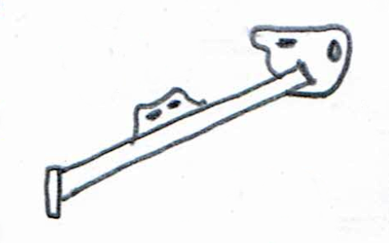

SCHW_2
60034809_0001
1 ST
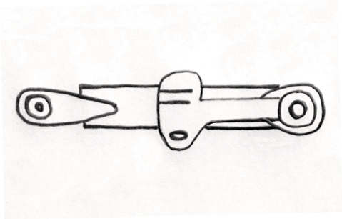

SCHW_2
24410300UB_C
35 ST
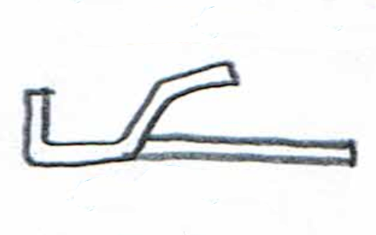

SCHW_2
28235400UB_0002
2 ST
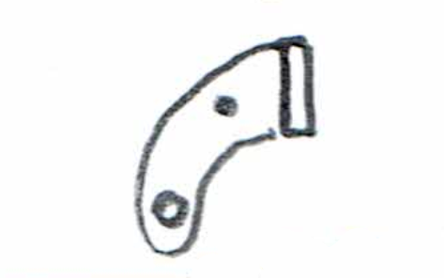

SCHW_2

31129700UB_A
2 ST
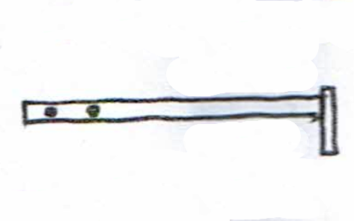

SCHW_2
24410800UB
1 ST
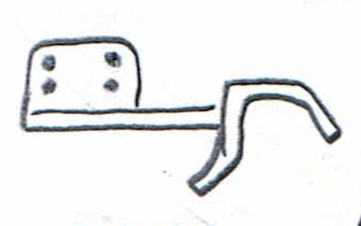

SCHW_2
24410900UB
1 ST
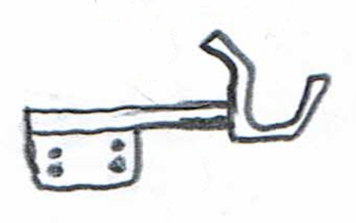

SCHW_2
60013481_0002
20 ST
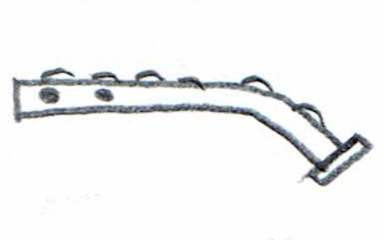

SCHW_2

60035377_0000
25 ST
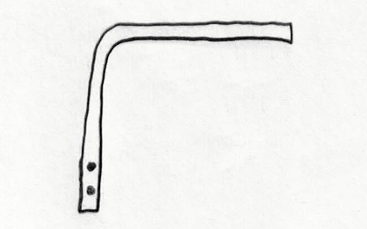

SCHW_2
31135500UB_B
5 ST
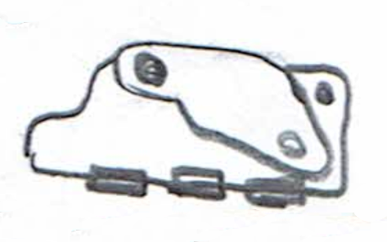

SCHW_2
95183640UB_0000
1 ST
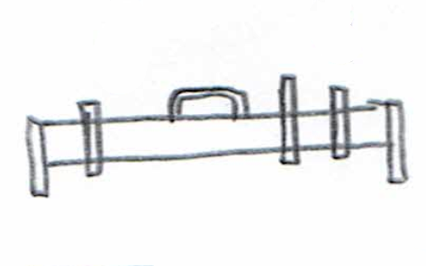

SCHW_2
60031174_0000
2 ST
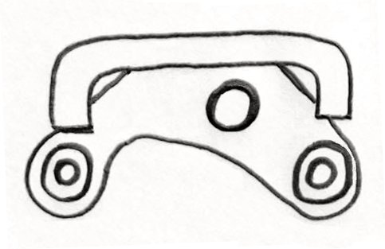

SCHW_2

60031237_0002
2 ST
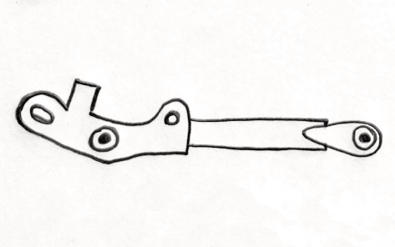

SCHW_2
60034809_0001
2 ST


SCHW_2
21294000UB
2 ST


SCHW_2
60015109_0001
3 ST
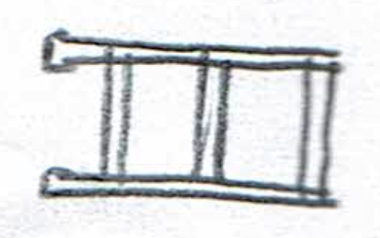

SCHW_2

60183684_0000
1 ST
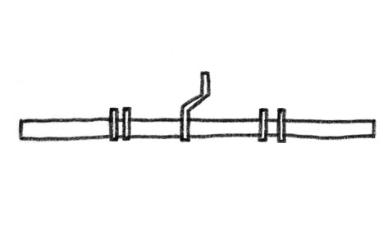

SCHW_2
60180196_0000
1 ST
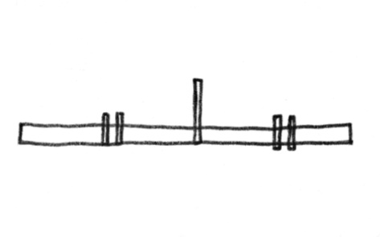

SCHW_2
60180328_0000
1 ST
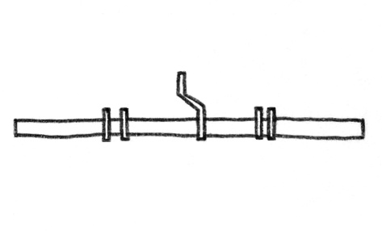

SCHW_2
ST

